2018年度
西工区文化旅游局部门决算

2018年9月

目 录
第一部分 西工区文化旅游局单位概况
一、主要职责
二、部门决算单位构成
第二部分 西工区文化旅游局单位2018年度部门决算表
一、收入支出决算总表
二、收入决算表
三、支出决算表
四、财政拨款收入支出决算总表
五、一般公共预算财政拨款支出决算表
六、一般公共预算财政拨款基本支出决算表
七、一般公共预算财政拨款“三公”经费支出决算表
八、政府性基金预算财政拨款收入支出决算表
第三部分 西工区文化旅游局单位2018年度部门决算情况说明
一、关于收入支出决算总体情况说明
二、收入决算情况说明
三、支出决算情况说明
四、财政拨款收入支出决算中总体情况说明
五、一般公共预算财政拨款支出决算情况说明
六、一般公共预算财政拨款基本支出决算情况说明
七、一般公共预算财政拨款“三公”经费支出决算情况说明
八、关于预算绩效情况说明
九、关于政府性基金预算财政拨款支出决算情况说明
十、机关运行经费支出情况说明
十一、政府采购支出情况说明
十二、国有资产占有情况说明

第四部分 名词解释

第一部分 西工区文化旅游局单位概况

- 主要职责
（一）贯彻落实党和国家的路线、方针、政策，具体落实上级关于文化艺术、新闻出版、旅游工作的方针、政策和法律、法规及区委、区政府的指示。
（二）研究、制订全区文化艺术、新闻出版事业和旅游市场开发战略并编制长期发展规划和年度执行计划，协调文化旅游产业发展。
（三）组织全区性重大文化活动；指导全区文化艺术创作和生产；指导全区基层文化建设和基层文化服务工作；组织实施非物质文化遗产保护和优秀民族文化的传承普及推广工作。
（四）依法审批文化旅游经营单位的设立，加强文化旅游市场的监督管理。对全区文化、新闻出版、旅游领域的经营活动进行管理。指导、监督、管理文化旅游市场综合执法活动。
（五）承担规范旅游市场秩序、监督管理服务质量、维护旅游消费者和经营者合法权益的责任；规范全区旅游企业和从业人员的经营和服务行为。
（六）组织全区文化旅游业招商引资工作。
（七）负责全区范围内国家级、省、市、县级文物保护单位以及其他不可移动文物的管理工作，并依法实施对世界文化遗产及其预备名录的管理工作。
（八）负责本部门、本系统突发公共事件的应急管理工作，贯彻落实突发公共事件应急预案，预防和处置本部门、本系统的突发公共事件。

- 部门决算单位构成
西工区文化和旅游局内设机构2个，包括：西工区文化馆（图书馆）、西工区文化和旅游市场综合执法大队（无帐）。
从决算单位构成看，西工区文化和旅游局部门决算包括：本级决算、所属单位决算。
纳入本部门2018年度部门决算编制范围的单位共2个，其中二级预算单位1个，具体是：
1.西工区文化馆（图书馆）

第二部分

西工区文化旅游局2018年度部门决算表
公开01表：收入支出决算总表
公开02表：收入决算表
公开03表：支出决算表
公开04表：财政拨款收入支出决算总表
公开05表：一般公共预算财政拨款支出决算表
公开06表：一般公共预算财政拨款基本支出决算表
公开07表：一般公共预算财政拨款“三公”经费支出决算表
公开08表：政府性基金预算财政拨款收入支出决算表

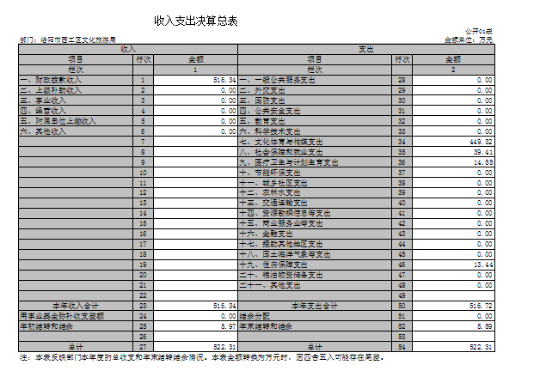
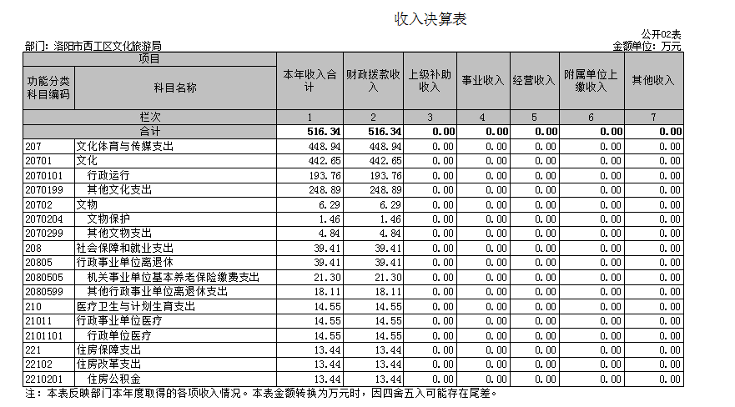

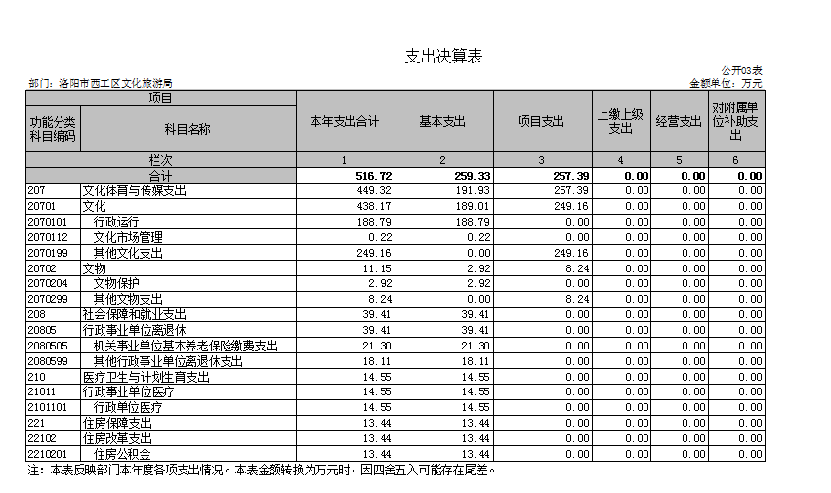

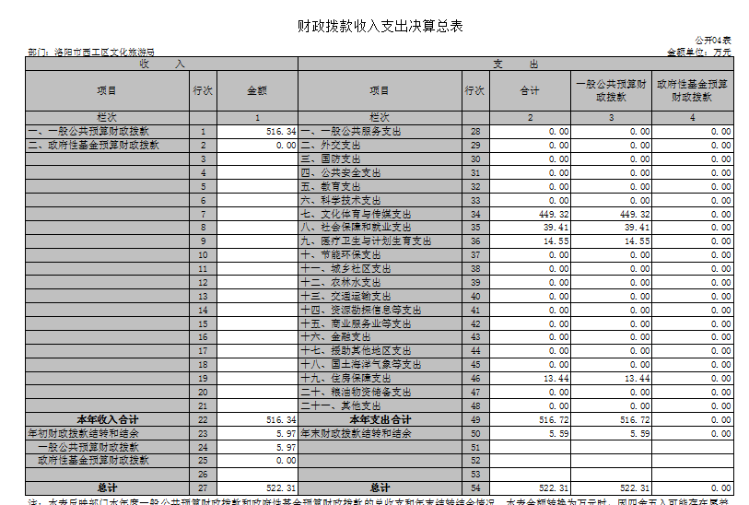

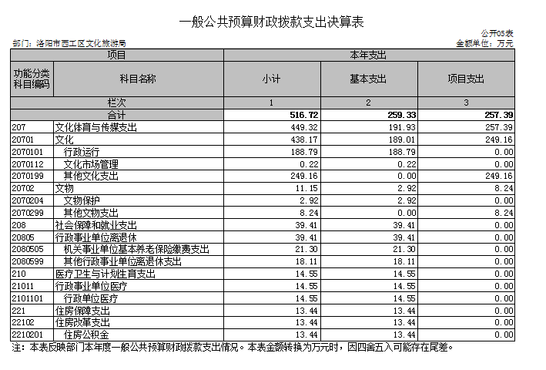
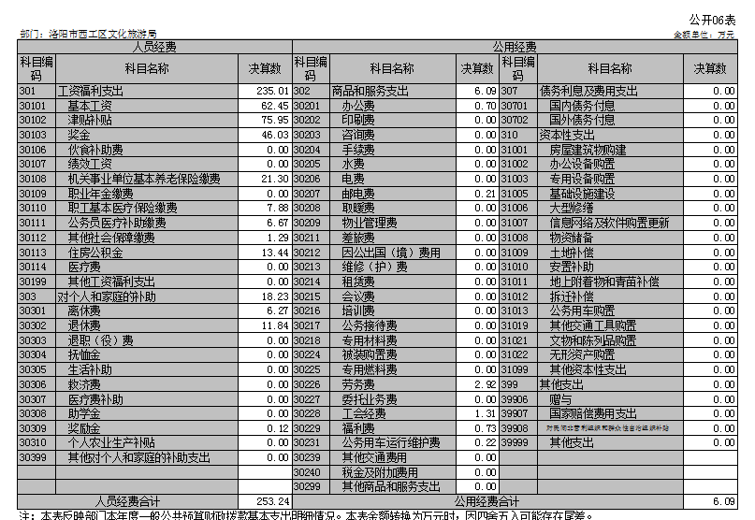

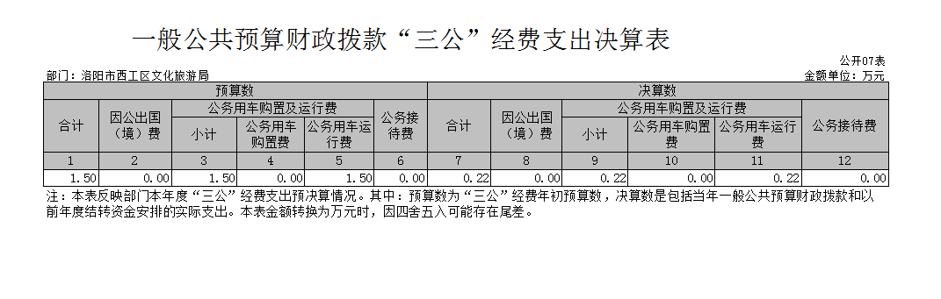

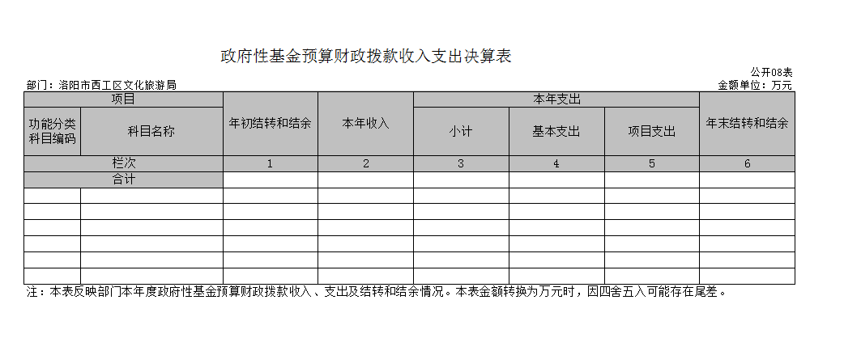

我部门没有政府性基金收入，也没有使用政府性基金安排的支出，故本表无数据。

第三部分

西工区文化旅游局2018年度部门决算情况说 明

- 关于收入支出决算总体情况说明
2018年度收入总计522.31万元。与2017年相比，收入增加51.93万元，增加9.9%。
2018年度支出总计为522.31万元。与2017年相比，支出增加51.93万元，增加9.9%。
主要原因：增加文化活动文化项目；城市书房建设初期购买家具设备，及城市书房新聘工作人员经费，以及正式人员工资上涨。
- 收入决算情况说明
2018年度收入合计522.31万元，其中：财政拨款收入522.31万元，占100%;
- 支出决算情况说明
2018年度支出合计522.31万元，其中：基本支出259.33万元，占50.18%；项目支出257.39万元，占49.82%。
- 财政拨款收入支出决算中总体情况说明
2018年度收入总计522.31万元。与2017年相比，收入增加51.93万元，增加9.9%。
2018年度支出总计为522.31万元。与2017年相比，支出增加51.93万元，增加9.9%。
主要原因：增加文化活动文化项目；城市书房建设初期购买家具设备，及城市书房新聘工作人员经费，以及正式人员工资上涨。
- 一般公共预算财政拨款支出决算情况说明
- 总体情况
2018年一般公共预算财政拨款支出522.31万元，占支出合计的100%.与2017年相比，一般公共预算财政拨款支出增加51.93万元，增加9.9%.变动的主要原因：增加文化活动文化项目；城市书房建设初期购买家具设备，及城市书房新聘工作人员经费，以及正式人员工资上涨。
- 结构情况
2018年度一般公共预算财政拨款支出522.31万元，主要用以下面：
1、文化体育与传媒（类）支出决算449.32万元，占比86%。
2、社会保障和就业（类）支出决算39.41万元，占比7.9%
3、医疗卫生与计划生育（类）支出决算14.55万元，占比3.2%
4、住房保障（类）支出决算13.44万元，占比2.9%
(三)具体情况
2018年度一般公共预算财政拨款支出年初预算为570.98万元，支出决算为522.31万元，完成年初预算的91.47%.其中：
- 文化旅游体育与传媒（类）文化（款）行政运行（项）。
年初预算为148.99万元，支出决算为193.76万元，完成年初预算的130%。决算数大于预算数的主要原因是：人员工资有所增长。
- 文化旅游体育与传媒（类）文化（款）其他文化支出（项）。年初预算251.15万元，支出决算为248.89万元，完成年初预算的99%，决算数小于预算数的主要原因是：图书馆流动服务车出勤量不定，节约办公类支出。
- 文化旅游体育与传媒（类）文物（款）文物保护（项）。年初预算1.46万元，支出决算为1.46万元，完成预算的100%。
- 文化旅游体育与传媒（类）文物（款）其他文物支出（项）。年初预算为7.54万元，支出决算为4.84万元，完成预算的64%万元，决算数小于预算数的主要原因是：文物宣传印刷品减少。
- 社会保障和就业支出（类）行政事业单位离退休（款） 机关事业单位基本养老保险缴费支出（项）。年初预算21.81万元，支出决算21.3万元，完成预算的97.6%，决算数小于预算数的主要原因是：我单位本年度有人退休。
- 社会保障和就业支出（类）行政事业单位离退休（款） 其他行政事业单位离退休支出（项）。年初预算11.99万元，支出决算18.11万元，完成预算的151%，决算数大于预算数的主要原因是：我单位本年度有人退休。
- 医疗卫生与计划生育支出（类）行政事业单位医疗（款）行政单位医疗(项）。年初预算16.73万元，支出决算14.55万元，完成预算的87%，决算数小于预算数的主要原因是：我单位本年度有人退休。
8、住房保障支出（类）住房改革支出（款） 住房公积金(项）。年初预算为13.96万元，支出决算为13.44万元，完成年初预算的96%.决算数小于预算数的主要原因是：我单位本年度有人退休。
- 一般公共预算财政拨款基本支出决算情况说明
2018年一般公共预算财政拨款基本支出259.33万元。
其中：人员经费253.24万元，包括：基本工资62.45万元、津贴补贴75.95万元、奖金46.03万元、机关事业单位基本养老保险缴费21.3万元、职工基本医疗保险缴费7.88万元、公务员医疗补助缴费6.67万元、其他社会保险缴费1.29万元、住房公积金13.44万元、离休费6.27万元、退休费11.84万元、其他工资福利支出0.12万元；
其中：日常公用经费6.08万元，包括：办公费0.7万元、邮电费0.21万元、劳务费2.91万元、工会经费1.31万元、福利费0.73万元、公务用车运行维护费0.22万元。

- 一般公共预算财政拨款“三公”经费支出决算情况说明
（一）“三公”经费财政拨款支出决算总体情况说明
2018年度“三公”经费财政拨款支出预算为1万元，支出决算为0.22万元，完成预算的22%。2018年度“三公”经费支出决算数与预算数存在差异主要原因是：我单位2018年无公务接待费，无培训费、无会议费、减少油费支出。
（二）“三公”经费财政拨款支出决算具体情况说明
2018年度“三公”经费财政拨款支出决算中，公务用车购置及运行费支出决算0.22万元，占100%,完成预算的22%;公务接待费支出决算0万元，占0%,完成预算的0%.具体情况如下：
1、公务用车购置及运行费年初预算0.5万元，支出决算为0.22万元，完成预算的22%。其中：公务用车购置支出为0万元。公务用车运行支出0.22万元。主要用于：我单位一辆文化执法车辆。2018年期末，部门开支财政拨款的公务用车保有量为1辆。
2、公务接待费年初预算0.5万元，支出决算0万元。其中其他国内公务接待支出0万元，完成预算的0%。我单位2018年秉承上级要求无公务接待。
3、2018年度共接待国内来访0个、来访人员0人次，支出0万元。我单位2018年无接待。
- 关于预算绩效情况说明
（一）绩效管理工作开展情况
1、2018年公共图书馆免费开放资金，年初预算上级投入免费开放资金10万元，区配套10万元，共计20万元，用于免费开放及活动用经费，截止年底支出17.73万元，完成预算89%；
2、2018年公共文化馆免费开放资金，年初预算上级投入免费开放资金10万元，区配套10万元，共计20万元，用于免费开放及活动用经费，截止年底支出19.8万元，完成预算99%；
3、2018年省级政府购买公共文化服务专项资金，年初预算上级拨付舞台艺术送农民3.2万元，区级配套0.8万元，共计4万元，年底支出4万元，完成预算的100%。。
4、2018年中央公共文化服务体系建设专项资金，年初预算，农村电影放映补助资金1.2万元，农家书屋资金1万元，两份文件共计拨付资金2.2万元。拨付红山乡用于基层综合性文化服务中心建设,提高我区的公共文化服务水平。年底支出2.2万元，完成预算的100%。
5、2018年度不可移动文物安全保障市级资金，年初预算市级下达不可移动文物保障资金1.458万元，区级配套3.402万元，共计4.86万元，用于我区不可移动文物保管员劳务费，年底支出4.86万元，完成预算的100%
6、2018年文物工作保护宣传经费，年初预算5万元，用于加大对文物保护的宣传力度，印制文物保护法宣传手册、折页，区、乡及文保员三级台账等多项文物资料。年底支出1.43万元，完成预算29%。
7、2018年公共文化服务体系建设经费，年初预算共计210万元，用于文化场馆租赁、文化场馆保安保洁劳务、聘用人员工资、文化场馆电费、图书的购置及城市书房购买家具空调、文化旅游执法大队工作经费等办公活动，年底支出207.08万元，完成预算的99%。
我局预算绩效管理工作在区财政部门指导下，进一步扩大预算绩效管理范围，绩效评价在预算分配、预算执行、结果应用的全过程管理机制不断完善。
（二）项目绩效自评结果
绩效评价工作的开展以来，有利于全面提高财政资金使用的效果，能较全面掌握专项预算资金的具体使用情况，对资金投入、资金使用方向、项目实施产生的效益有了总体把握，预算绩效目标的申报与批复，也在一定程度上促进了预算编制的科学合理性。
- 重点绩效自评结果
我单位本年度无中电绩效
九、关于政府性基金预算财政拨款支出决算情况说明
本单位未开支政府性基金预算财政拨款支出
十、机关运行经费支出情况说明
2018年度机关运行经费年初预算6.1万元，支出决算为6.08万元，完成年初预算的99.6%.决算数与年初预算数存在差异的主要原因是：办公费减少。
十一、政府采购支出情况说明
2018年度政府采购支出总额13.14万元，其中：政府采购货物支出13.14万元，政府采购工程支出0万元，政府采购服务支出0万元。
十二、国有资产占有情况说明
2018年期末，账面共有车辆3辆，其中：省级领导干部用车0辆、主要领导干部用车0辆、机要通信用车0辆、应急保障车0辆、执法执勤用车2辆、特种专业技术用车1辆、其他用车0辆；单位价值50万元以上通用设备0台（套），单位价值100万元以上专用设备0台（套）；

第四部分

专业性名词解

1、财政拨款收入：指单位本年度从本级财政部门取得的财政拨款。
2、其他收入：指单位取得的除上述“财政拨款收入”、“事业收入”、“经营收入”等以外的各项收入。（可结合部门实际收入情况举例说明）
3、一般公共服务（类）政府办公厅（室）及相关机构事务（款）行政运行（项）：指行政单位的基本支出。
4、一般公共服务（类）政府办公厅（室）及相关机构事务（款）一般行政管理服务（项）：指行政单位未单独设置项级科目的其他项目支出。
5、一般公共服务（类）党委办公厅（室）及相关机构事务（款）事业运行（项）：反映除为行政单位提供后勤服务的各类后勤服务中心等附属单位外的其他事业单位的基本支出。
6、医疗卫生与计划生育（类） 医疗保障（款）行政单位医疗（项）：反映财政部门集中安排的行政单位基本医疗保险缴费经费。
7、医疗卫生与计划生育（类） 医疗保障（款）事业单位医疗（项）：反映财政部门集中安排的事业单位基本医疗保险缴费经费。
8、资源勘探信息等支出（类）工业和信息产业监管（款）其他工业和信息产业监管（项）：反映其他用于工业和信息产业监管方面的支出。
9、商业服务业等（类）其他商业服务等（款）其他商业服务业等（项）：反映其他商业服务业等支出中的其他支出。
10、金融支出（类）金融部门行政（款）行政运行（项）：反映行政单位（包括实行公务员管理的事业单位）的基本支出。
11、金融支出（类）其他金融支出（款）其他金融支出：反映其他用于金融方面的支出。
12、住房保障支出（类）住房改革支出（款）住房公积金（项）：反映行政事业单位按人事部和财政部规定的基本工资和津贴补贴以及规定比例为职工缴纳的住房公积金。
13、住房保障支出（类）住房改革支出（款）提租补贴（项）：反映按房改政策规定的标准，行政事业单位向职工（含离退休人员）发放的租金补贴。
14、住房保障支出（类）住房改革支出（款）购房补贴（项）：反映按房改政策规定的标准，行政事业单位向符合条件职工（含离退休人员）发放的用于购买住房的补贴。
15、基本支出：指为保障机构正常运转、完成日常工作任务而发生的人员支出和公用支出。
16、项目支出：指在基本支出之外为完成特定的行政任务或事业发展目标所发生的支出。
17、“三公”经费：指市级部门用一般公共预算财政拨款安排的因公出国（境）费、公务用车购置及运行费和公务接待费。其中，因公出国（境）费指单位公务出国（境）的住宿费、差旅费、伙食补助费、杂费、培训费等支出；公务用车购置及运行费指单位公务用车购置费及租用费、燃料费、维修费、过路过桥费、保险费、安全奖励费用等支出；公务接待费指单位按规定开支的各类公务接待（含外宾接待）支出。
18、机关运行经费：指为保障行政单位（含参照公务员法管理的事业单位）运行用于购买货物和服务的各项资金，包括办公费、印刷费、差旅费、会议费、日常维修费、专用材料及办公用房水电费、物业管理费、公务用车运行维护费等。

